На основу члана 28. Правилника о завршном и дипломском раду,

Филолошко-уметнички факултет Универзитета у Крагујевцу

оглашава одбрану мастер рада

***Фраземи као културеме у шпанској ТВ серији Los Serrano и у српском римејку Синђелићи***

из области *Шпански језик и линвистика*

кандидаткиње Анице Миловановић, број индекса: 18м033.

Комисију чине:

1. доц. др Ивана Николић, председник Комисије
2. доц. др Анета Тривић, члан Комисије, ментор

Одбрана се одржава 25. септембра 2023. године, са почетком у 08.00h, у просторијама Машинског факултета (114).

У Крагујевцу, 15. 09. 2023. године

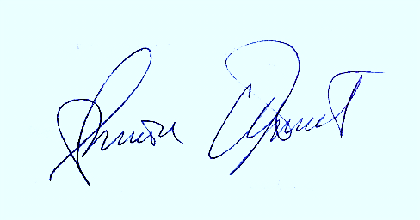

доц. др Aнета Тривић